Rapport d’activité 2019

Association LULU-Epalinges

**Membres du Comité**

**Présidente**

Nadia Benyacoub

**Membres**

Karima Bouzourène

Lucja Duncan

Bernard Matthys

Marie-Pierre Stalikas

**Responsable finances**

Marie-Pierre Stalikas

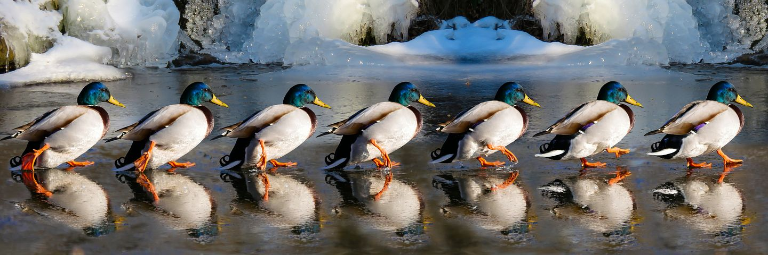

## Avec le soutien de la Commune d’Epalinges

## 

## 

## et le soutien de la Coop Suisse Romande

## 

## Sommaire

Mot de la Présidente 3

L’Association en chiffres 4

Tour d’horizon des actions 2019 5

Quoi de neuf ? 6

Cotisations pour l’année 2020 7

Rapport de comptabilité de l’année 2019 8

Rapport de l’organe de contrôle / année 2019 10

# Mot de la Présidente



Quelle année ! Quelle incroyable crise sanitaire nous vivons tous depuis plusieurs mois ! Entre virus …confinement…et 2ème vague, le Comité a décidé d’annuler l’**Assemblée Générale Ordinaire 2020** qui aurait dû se dérouler, comme chaque année, au mois de mai.

A la place, nous vous transmettons le rapport d’activité de l’année 2019 sous ce format.

La reconnaissance de nos actions est au rendez-vous. Après bientôt 4 années d’activité, nous avons acquis une plus grande visibilité auprès de la population palinzade et reconnaissance auprès de la Commune d’Epalinges.

Lulu-Epalinges devient, petit à petit et grâce à vous, un acteur reconnu au sein de notre commune.

Les appels sont toujours plus nombreux, venant en majorité de personnes âgées mais également des plus jeunes.

Notre équipe de LULU est toujours aussi dynamique. Au printemps de cette année, la population d’Epalinges a pu compter sur les LULU durant la crise sanitaire pour effectuer des commissions pour les personnes âgées « confinées » et je profite de remercier chacun d’entre vous pour le magnifique élan de solidarité dont vous avez fait preuve.

Mes remerciements vont également aux membres du comité pour leur engagement et leur soutien durant toute l’année.

Pour finir, je n’ai qu’un seul vœu: que notre association puisse, pour de très nombreuses années encore, continuer à s’engager pour une société toujours plus humaine et solidaire à Epalinges.

**Nadia Benyacoub**

[*Il se faut entraider, c'est la loi de nature.*](https://dicocitations.lemonde.fr/citation_auteur_ajout/69751.php)

***Jean de La Fontaine***

*Dans un univers passablement absurde, Il y a quelque chose qui n’est pas absurde, c’est ce que l’on peut faire pour les autres.*

***André Malraux***

Combien de Membres ? **70**  



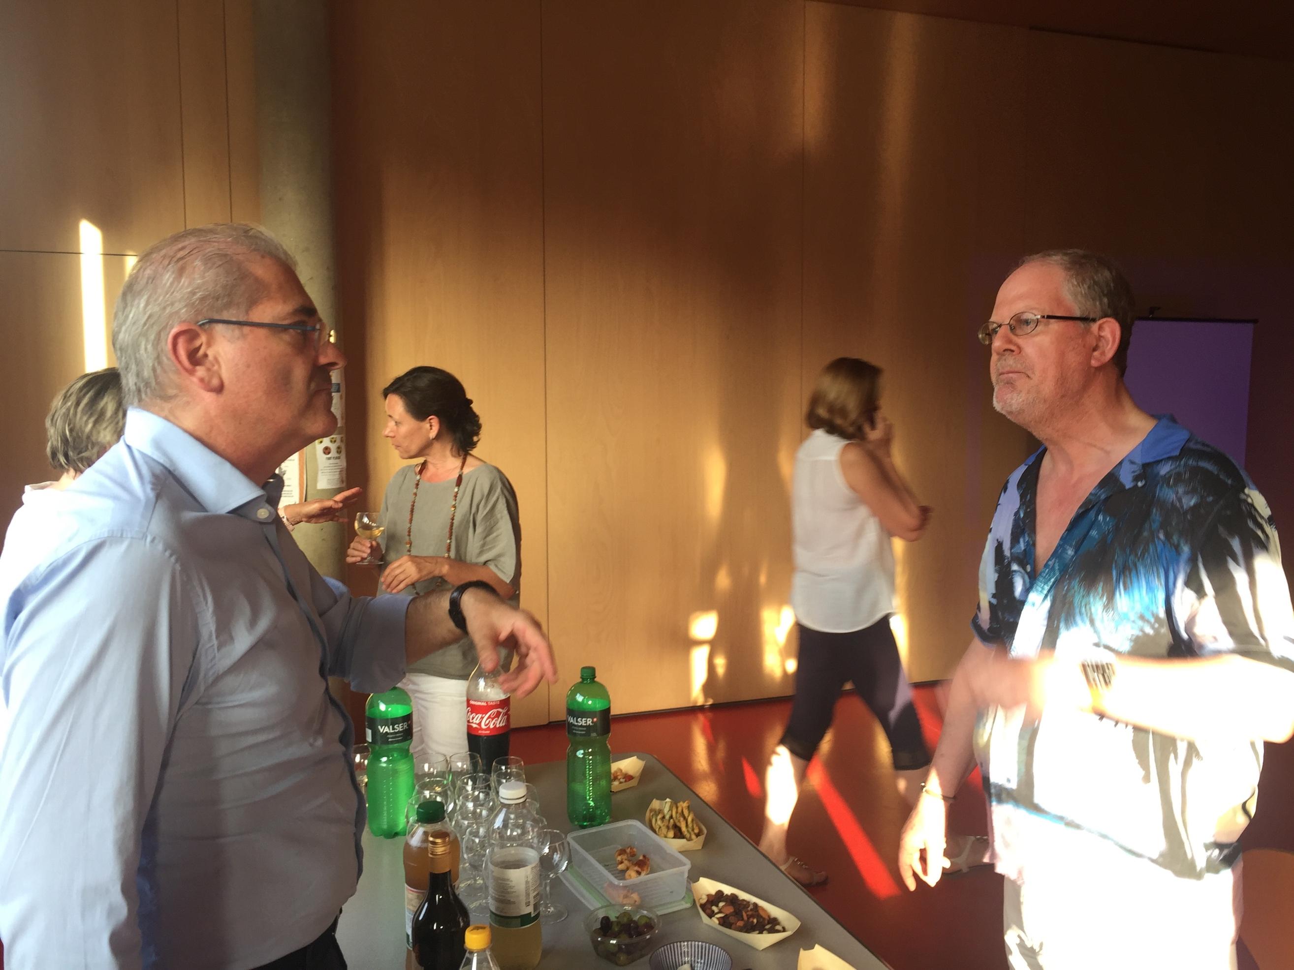

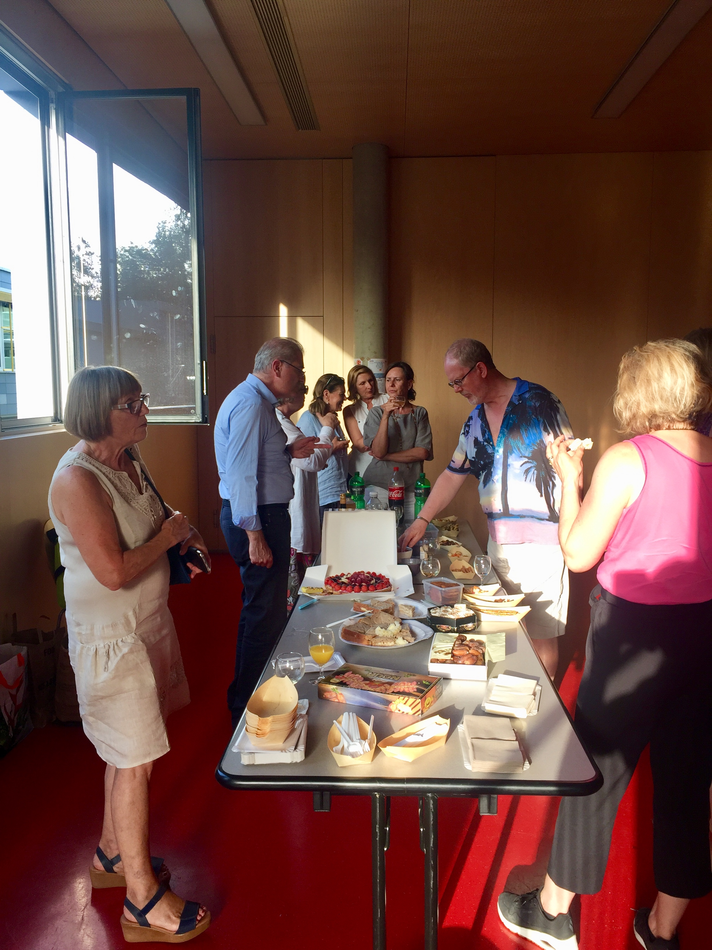

# Remerciements tous particuliers aux LULU actifs durant la période de pandémie de ce printemps, et sur lesquels la population d’Epalinges a pu compter.

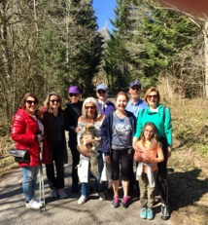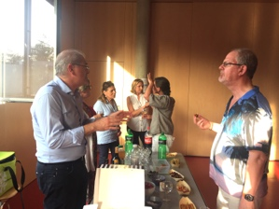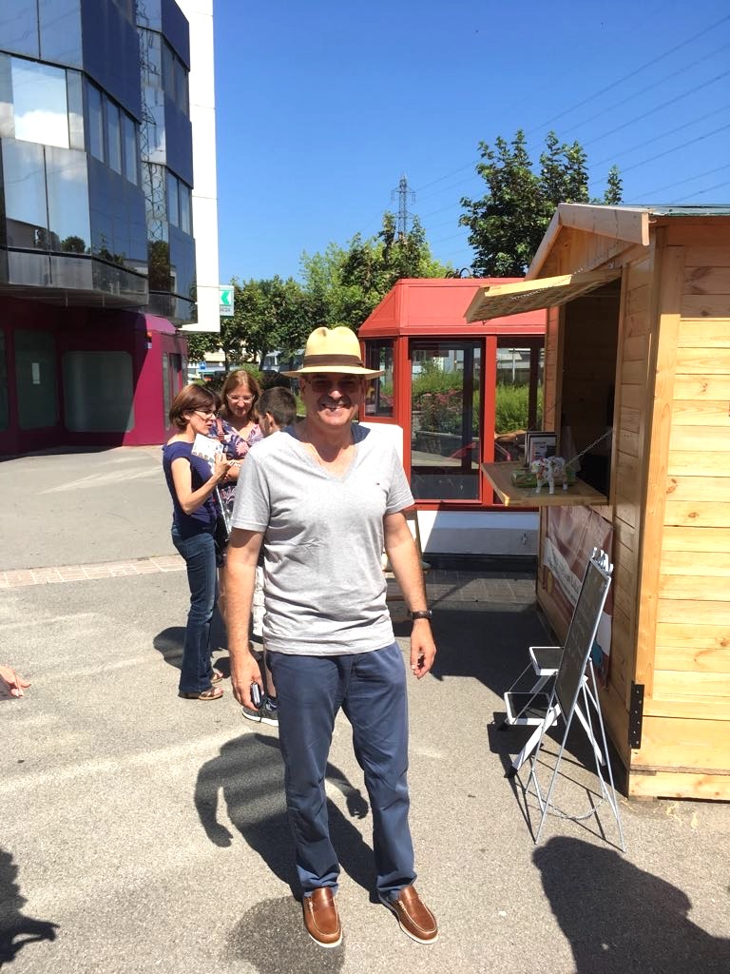

# Merci à :

*Amel (19 ans), Antoine, Christian, Jean-Claude, Inès (21 ans), Jalil, Karim, Marie, Martine, Manon, Maxime (16 ans), Patrick, Sandrine, Sarah, Sophie.*

Sans oublier tous les autres LULU qui sont actifs et répondent présent tout au long de l’année !

Merci à :

*Bernard, Chantal, Daniella, Dolores, Dominique, Fabienne, Hanifa, Jacques, Janine, Karima, Kate, Lubi, Lucja, Marie-Pierre, Mirka, Miya, Sandrine, Santiago(19 ans), Selim (16 ans), Sibylle et Pablo.*

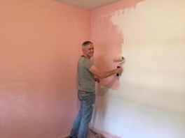 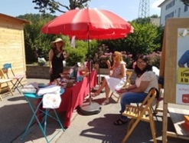 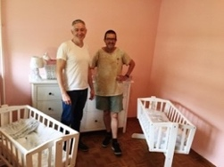 

# Tour d’horizon des actions LULU



**Nombre d’Actions LULU / année**

# Quoi de neuf en 2020 ?

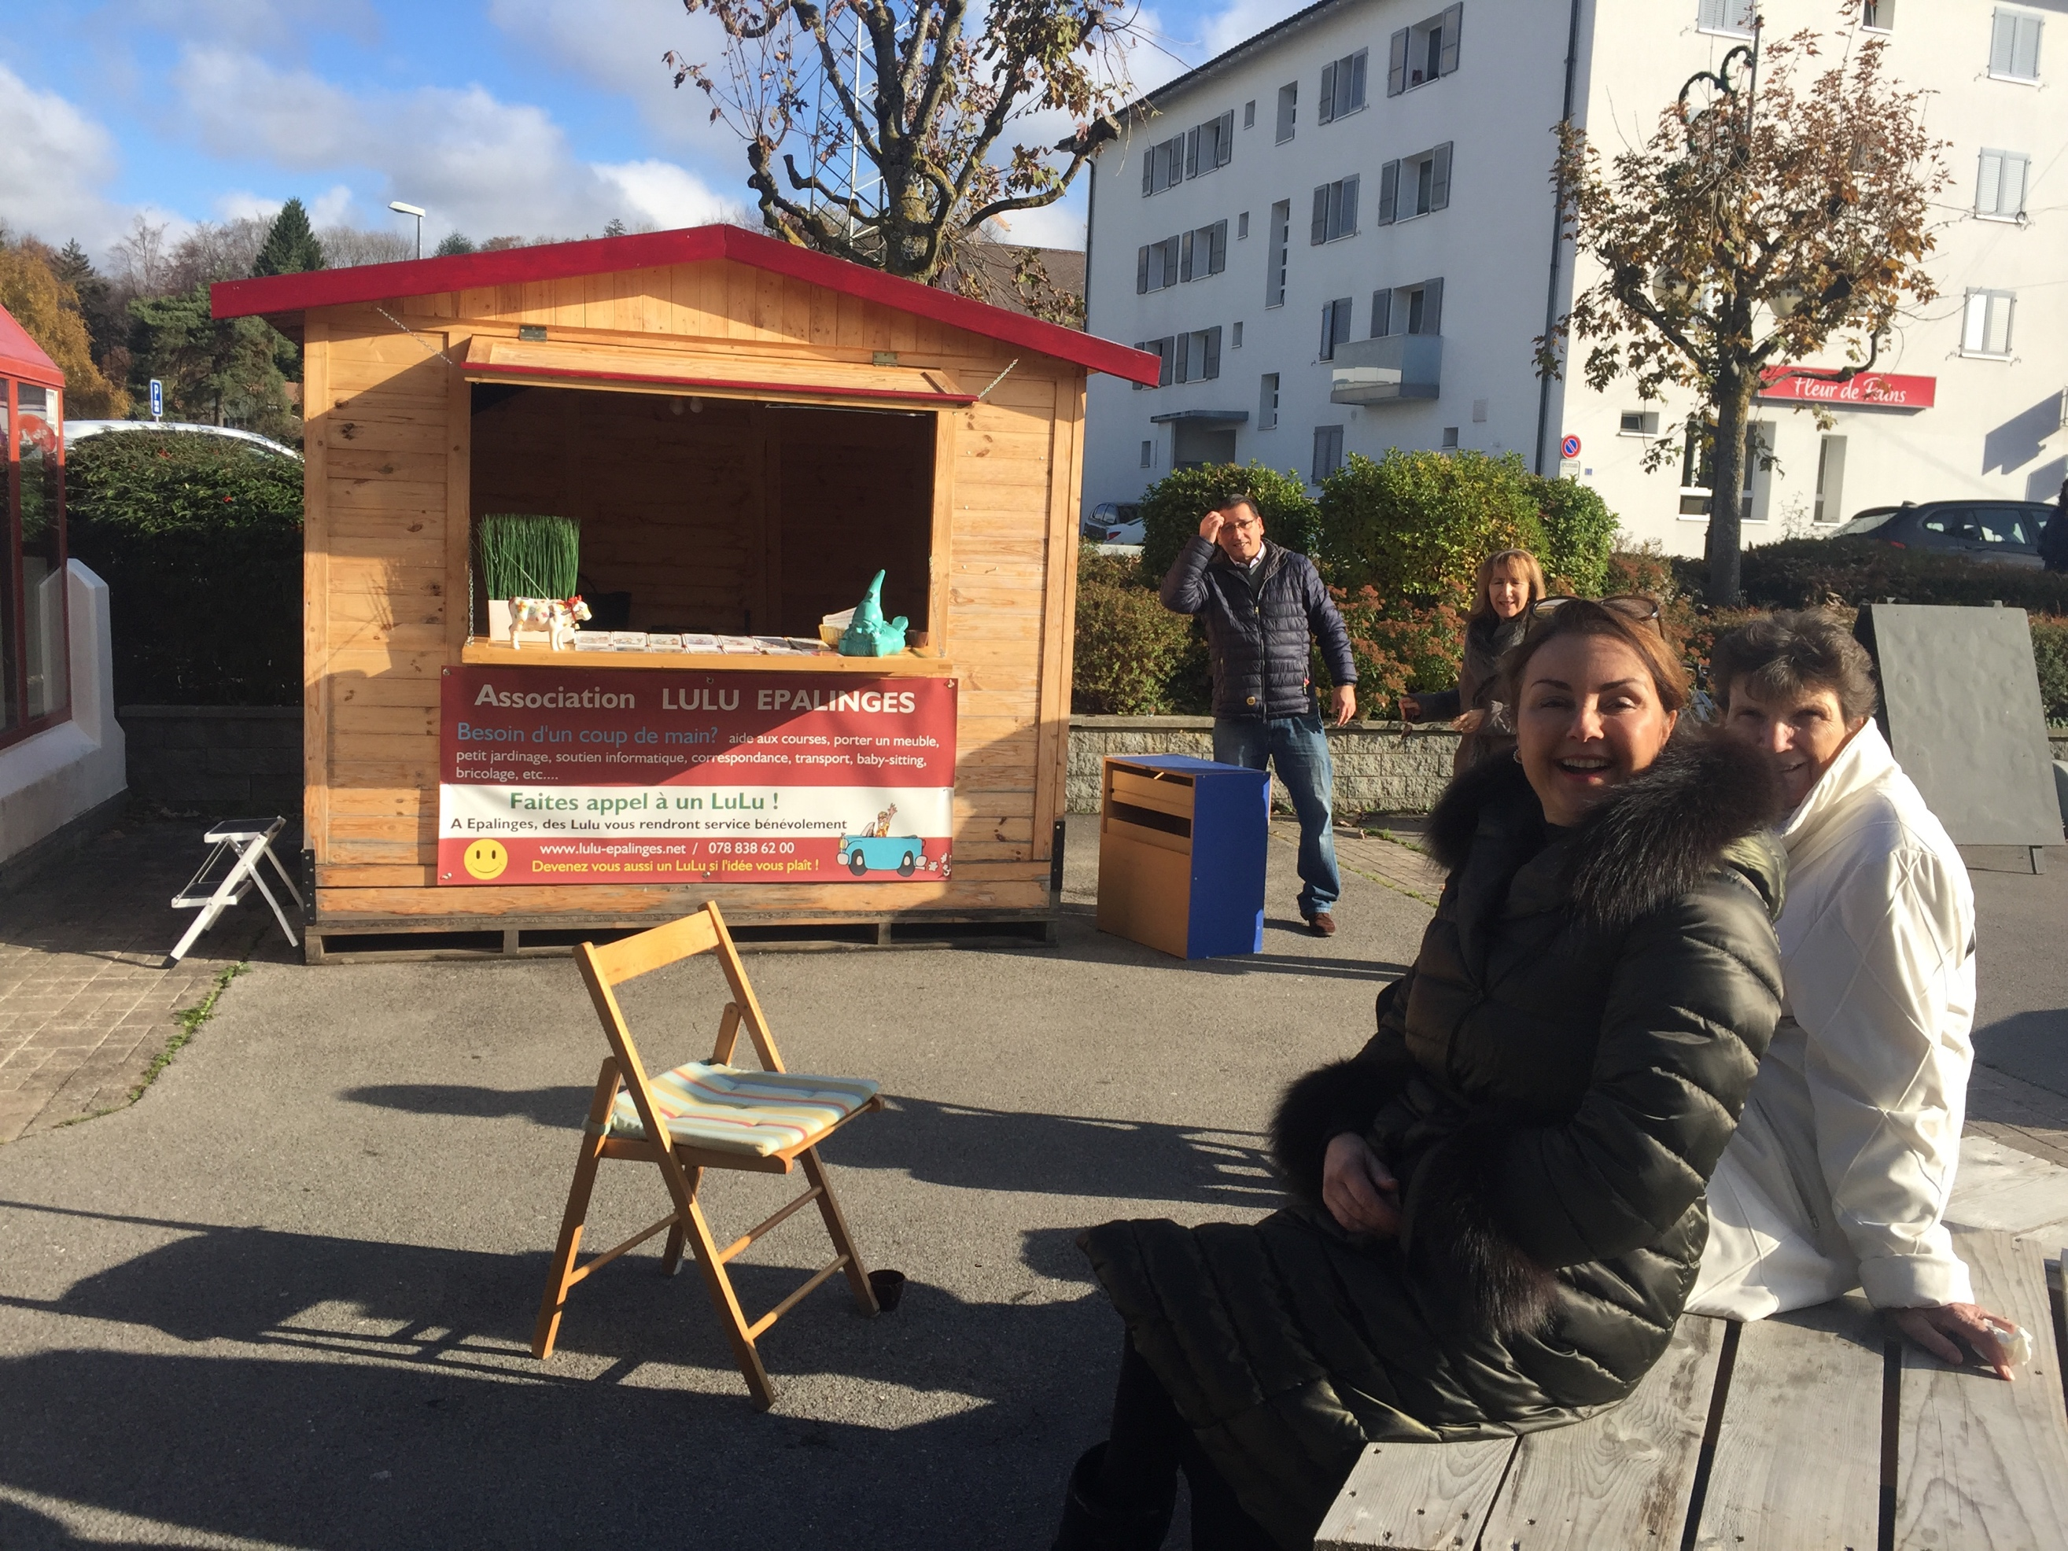

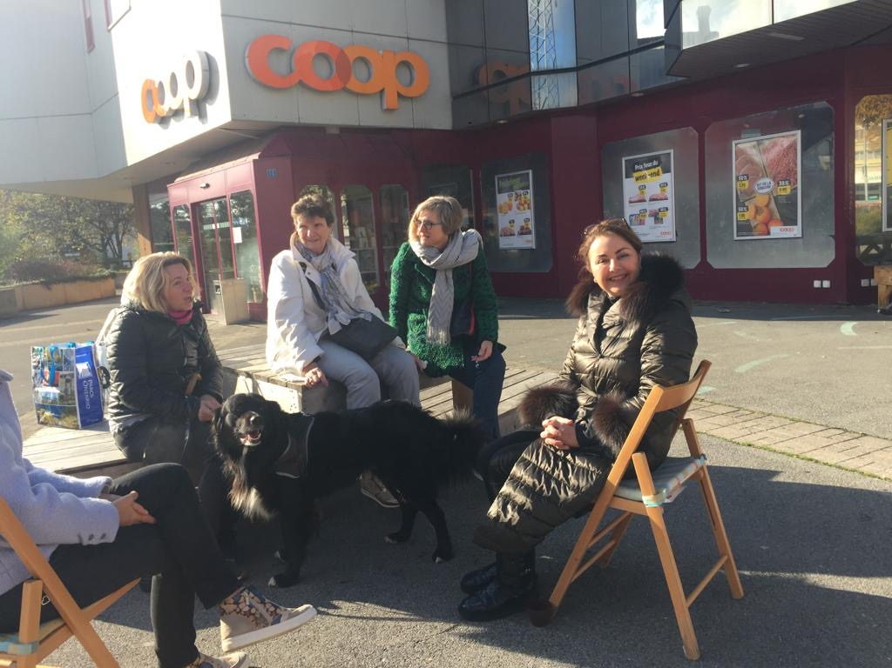

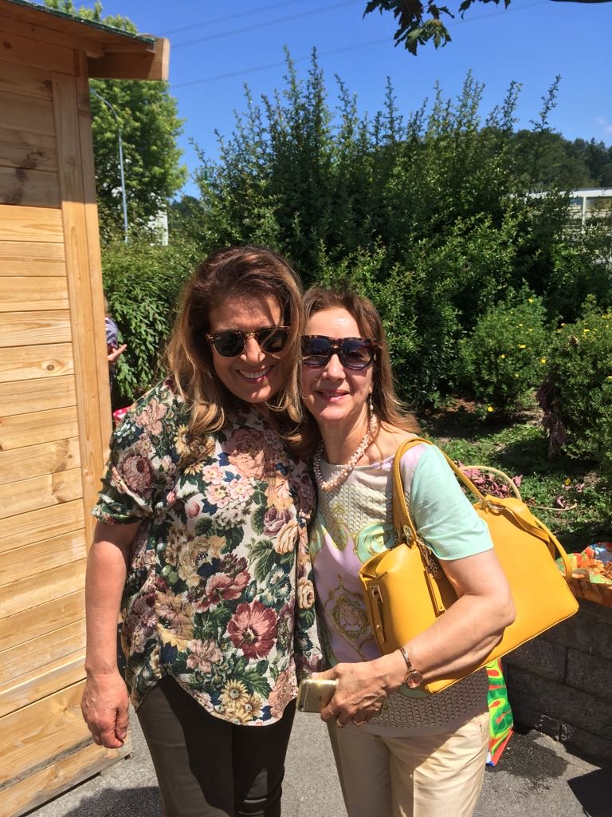

***Un chalet tout neuf !***

La Commune d’Epalinges va prochainement et gracieusement mettre à disposition de l’Association LULU Epalinges, un chalet neuf.

Il sera installé au même endroit, sur la placette de la Coop d’Epalinges. Nous pourrons ainsi maintenir une petite permanence tous les samedis matin de 10h à 12h.

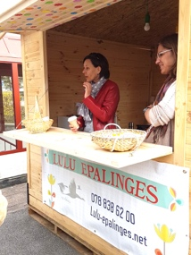 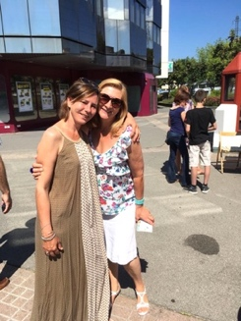 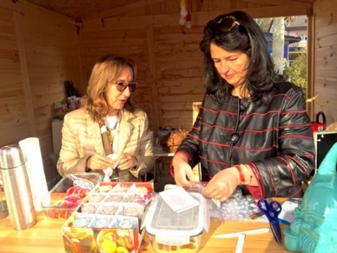

***Une collaboration avec l’association Smoothies-Nomade***



L’association Smoothies-Nomade utilise environ une fois par semaine le chalet des LuLu pour la vente de délicieux smoothies*.*

*(La vente de smoothies est malheureusement interrompue du fait de la pandémie actuelle. Nous nous réjouissons de pouvoir collaborer à nouveau prochainement et soutenir leur action).*

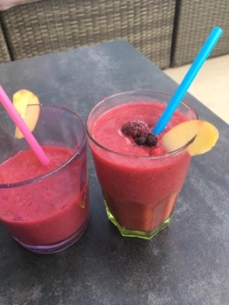

# Cotisations 2020



Compte tenu de la situation particulière que nous vivons tout au long de cette année et du retard pris dans l’organisation, le Comité de l’association a décidé d’offrir les cotisations 2020.

Les cotisations de l’année prochaine seront envoyées au premier trimestre 2021.

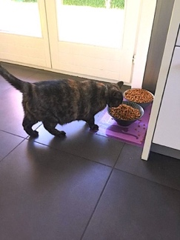 ** ** 

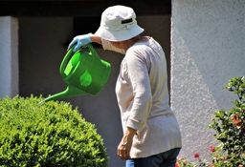 **  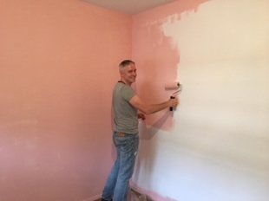

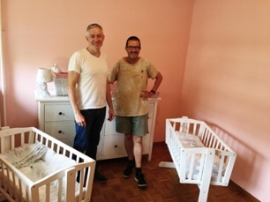   

# 

# Comptabilité 2019



**Trésorière**

Marie-Pierre Stalikas

# 

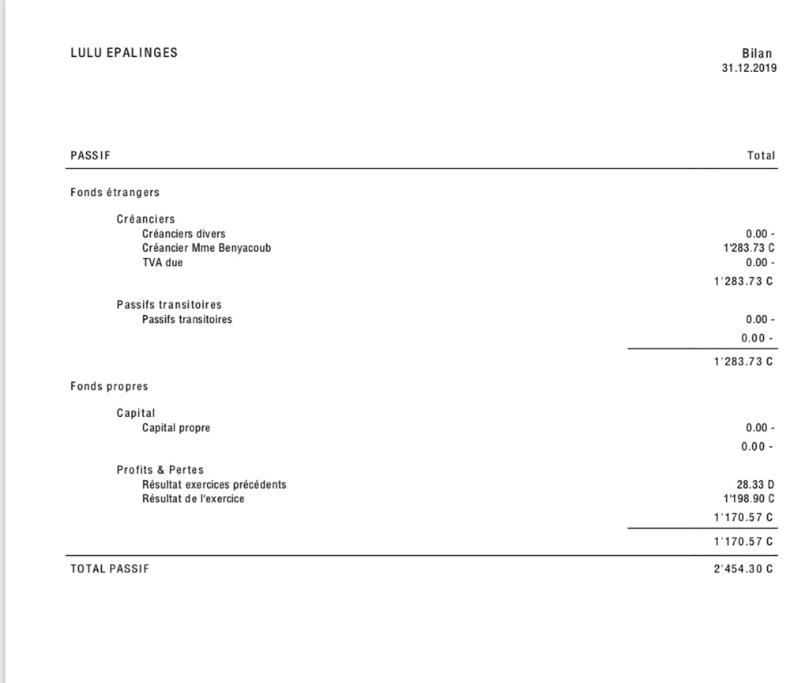

# 



**Trésorière**

Marie-Pierre Stalikas

# 

# 

# Rapport de vérification des comptes de l’exercice 2019

Bernard Matthys



**Vérificateurs**

Maria Gallo

Bernard Matthys

# 

Bernard Matthys

# Assemblée Générale Ordinaire 2020

Celle-ci étant annulée pour les raisons que vous comprendrez, je vous propose de poser vos questions et nous transmettre vos remarques et critiques, qui sont importantes, afin de nous permettre d’améliorer le rôle et les actions de notre association. Je vous propose de prendre contact avec le comité, par mail, par téléphone (cf. coordonnées infra) ou en venant directement en parler au chalet des Lulu le samedi matin.

# …Et pour finir, la « citation » du jour



**Albert Einstein**

(1879 - 1955)

*" Évitez les gens négatifs, ils ont toujours un*

*problème pour chaque solution. "*



Association LULU Epalinges

Ch. des Roches 33

1066 Epalinges

Téléphone: 078 838 62 00

Mail: [contact@lulu-epalinges.net](mailto:contact@lulu-epalinges.net)

Site web: www.lulu-epalinges.net

**

**Merci à tous et ….prenez soin de vous !**

